CÔNG TY CỔ PHẦN GIẢI PHÁP CÔNG NGHỆ TECHBER VIỆT NAM


HƯỚNG DẪN SỬ DỤNG
APP HÙNG VƯƠNG MEDICAL

MỤC LỤC
Table of Contents
1. Tải và cài đặt ứng dụng 3
2. Đăng ký tài khoản 3
3. Đăng nhập 4
4. Đợt khám bệnh 5
5. Xét nghiệm 8
6. Thuốc 10
7. Lịch tái khám 12
8. Hộ gia đình 13
9. Báo cáo thống kê 15
10. Tin tức 16
11. Đặt câu hỏi 19

Tải và cài đặt ứng dụng
Để tải ứng dụng, người dùng truy cập vào CHPlay (trên điện thoại Android) và tìm kiếm theo từ khóa “Hùng Vương Care”
hoặc Appstore (trên điện thoại IPhone) và tìm kiếm theo từ khóa “Hùng Vương Medical”.
Người dùng tải app và tiến hành cài đặt app như thông thường.
Khi mở ứng dụng, hệ thống sẽ yêu cầu gửi thông báo, nhấn Chấp nhận để nhận các thông báo mới nhất từ ứng dụng.

Đăng ký tài khoản
Người dùng khi chưa có tài khoản, nhấn vào mục Đăng ký tài khoản trên màn hình ứng dụng sau đó thực hiện theo các bước:
Bước 1: Nhập các thông tin theo form đăng ký gồm: Họ và tên, Giới tính, Ngày sinh, Địa chỉ, Số điện thoại
Bước 2: Nhập tài khoản là số CCCD
Bước 3: Nhập mật khẩu và Nhập lại mật khẩu
Bước 4: Nhấn Đăng ký tài khoản để hoàn thành đăng ký.
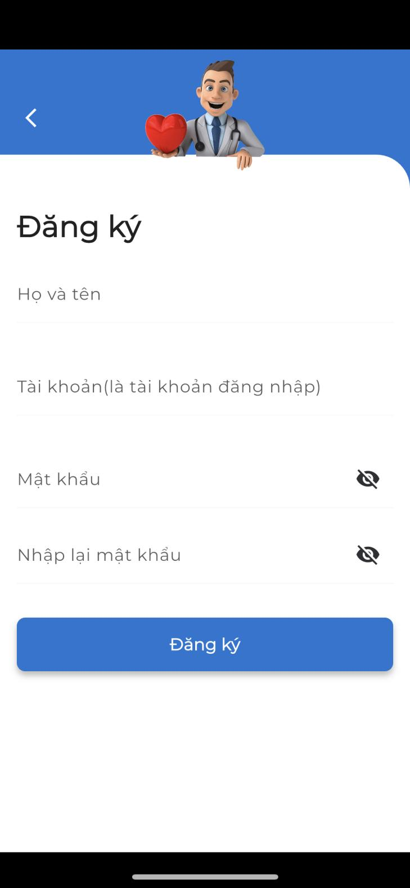
Sau khi đăng ký tài khoản thành công, người dùng sử dụng tài khoản đã đăng ký để truy cập vào ứng dụng.

Đăng nhập
Để đăng nhập vào hệ thống, người dùng thực hiện theo các bước:
Bước 1: Nhập tài khoản
Bước 2: Nhập mật khẩu
Bước 3: Nhấn Đăng nhập để truy cập vào ứng dụng

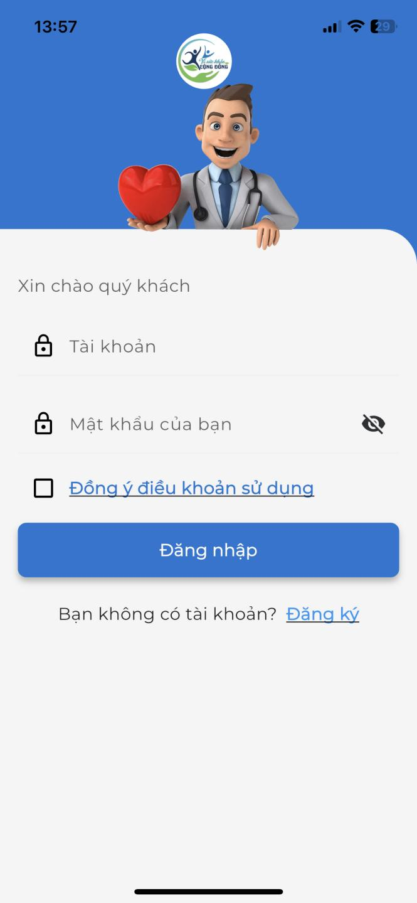

Đợt khám bệnh
Tạo đợt khám
Bệnh nhân khi đi khám tự tạo đợt khám bệnh hoặc nhân viên Điều dưỡng, Y tá có thể hỗ trợ tạo đợt khám bệnh.
Bước 1: Nhấn vào menu chức năng Khám bệnh 
Bước 2: Nhấn nút Thêm mới để tạo đợt khám mới
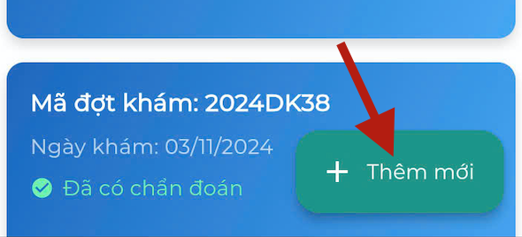
Bước 3: Nhập các thông tin của đợt khám: Chọn nhóm bệnh, Chọn bệnh chẩn đoán, ngày khám …
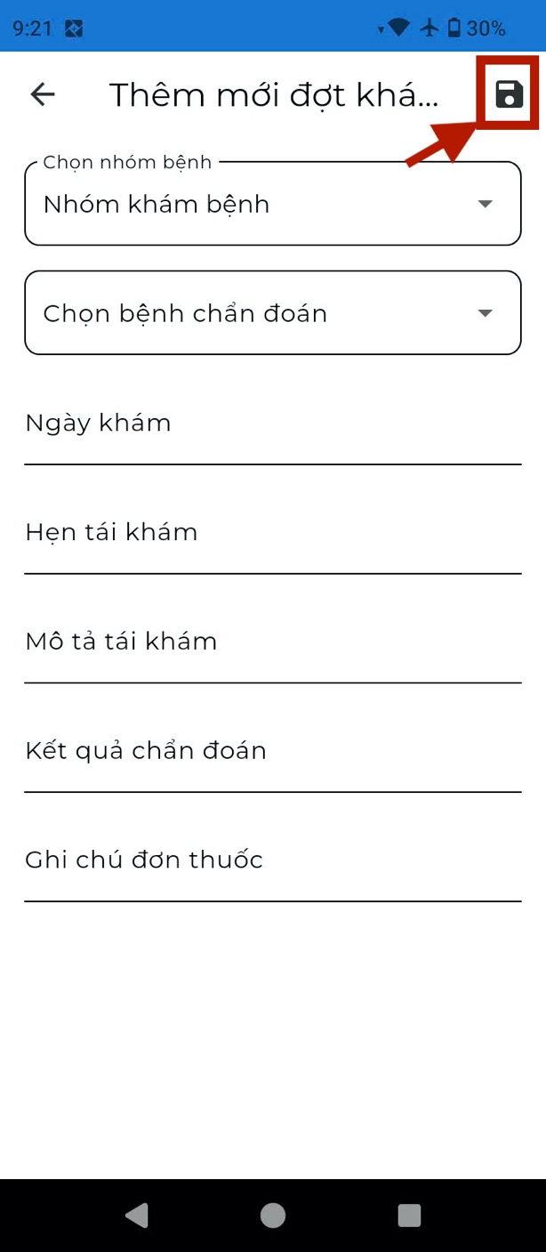
Bước 4: Nhấn biểu tượng lưu ở góc phải màn hình để lưu thông tin

Cập nhật thông tin đợt khám
Bệnh nhân có thể xem lại danh sách đợt khám của mình. Khi đã có kết quả khám bệnh, bệnh nhân hoặc Điều dưỡng phòng khám sẽ vào đợt khám và cập nhật thông tin cho bệnh nhân:
Bước 1: Nhấn icon chỉnh sửa đợt khám 
Bước 2: Nhập các thông tin như Hẹn tái khám, Mô tả tái khám, Kết quả chẩn đoán, Ghi chú đơn thuốc (nếu có)
Bước 3: Nhấn icon Save để lưu thông tin
Để chụp ảnh đơn thuốc , người dùng nhấn vào icon máy ảnh của đợt khám để thực hiện chụp ảnh. Hình ảnh đơn thuốc sẽ hiển thị trong trang thông tin đợt khám.

Xem thông tin đợt khám
Người dùng nhấn tên Mã đợt khám để xem toàn bộ thông tin đợt khám. Tại màn hình này sẽ bao gồm:
- Thông tin người bệnh
- Kết luận của bác sĩ
- Đơn thuốc
- Các kết quả xét nghiệm liên quan
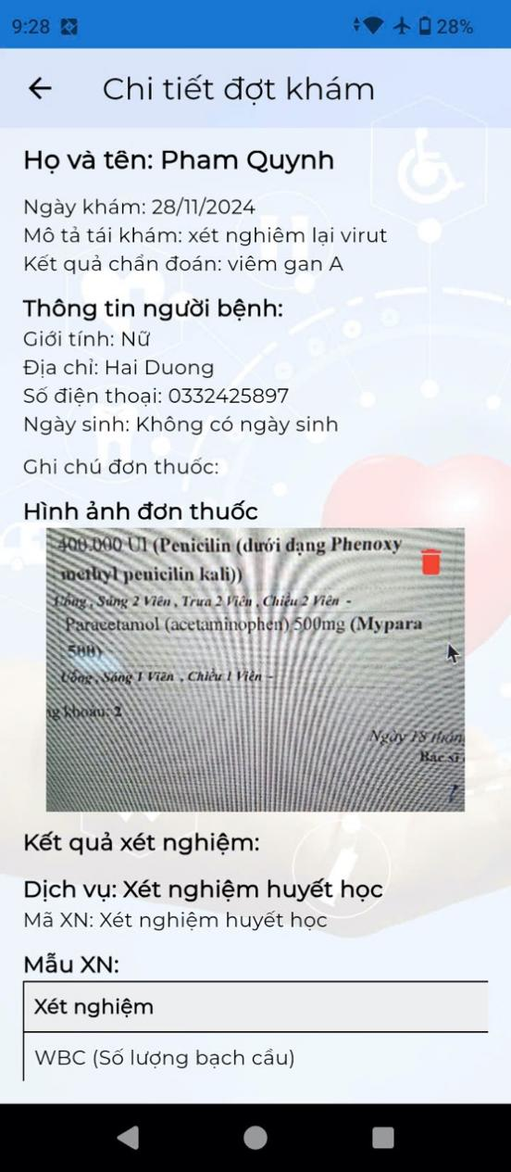

Xét nghiệm
Điều dưỡng phòng khám truy cập vào menu Xét nghiệm , và thực hiện thêm kết quả xét nghiệm vào cho bệnh nhân:
Bước 1: Chọn dịch vụ xét nghiệm
Bước 2: Chọn đợt khám của bệnh nhân
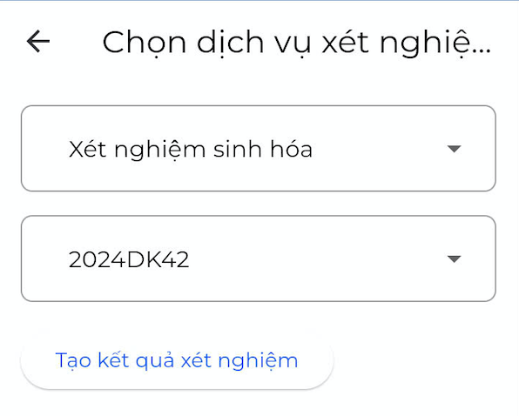
Bước 3: Nhấn nút Tạo kết quả xét nghiệm. Màn hình sẽ hiển thị các chỉ số xét nghiệm tương ứng.
Bước 4: Điều dưỡng nhập kết quả
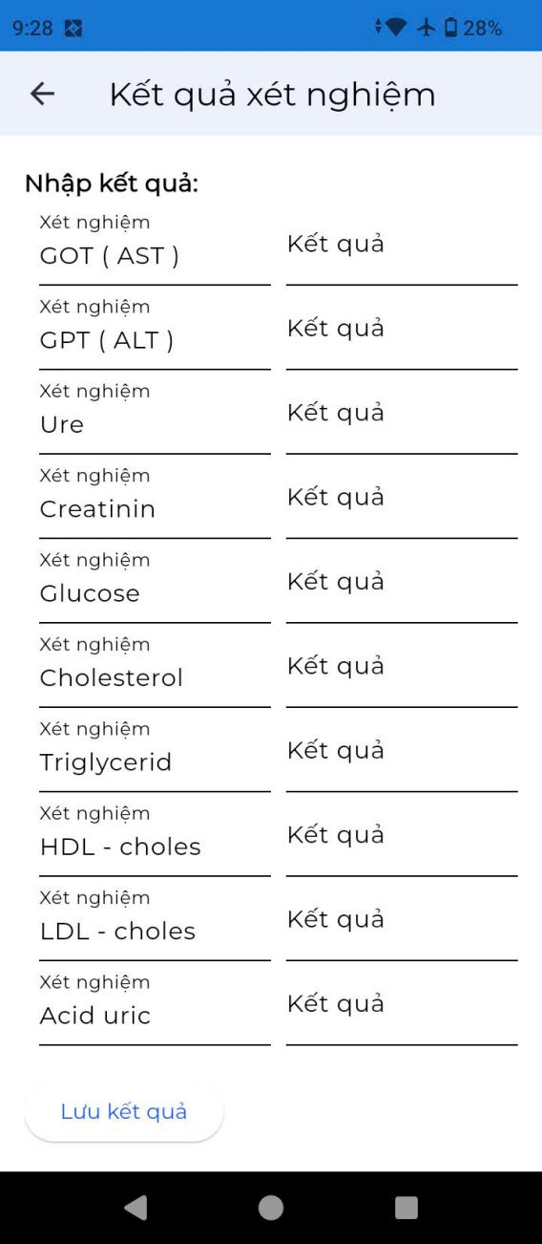
Bước 5: Nhấn nút Lưu kết quả
Sau khi lưu thành công, kết quả xét nghiệm sẽ được liên kết với đợt khám của bệnh nhân.

Thuốc
Ứng dụng quản lý thông tin thuốc theo đợt khám.
Điều dưỡng truy cập vào đợt khám của bệnh nhân, thêm các thông tin thuốc cần thiết:
Bước 1: Chọn đợt khám cần lưu thông tin thuốc
Bước 2: Nhấn nút Thêm ảnh
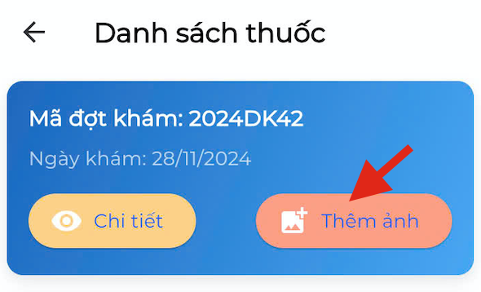
Bước 3: Chọn ảnh từ thư viện hoặc chụp ảnh đơn thuốc
Bước 4: Nhập ghi chú thuốc
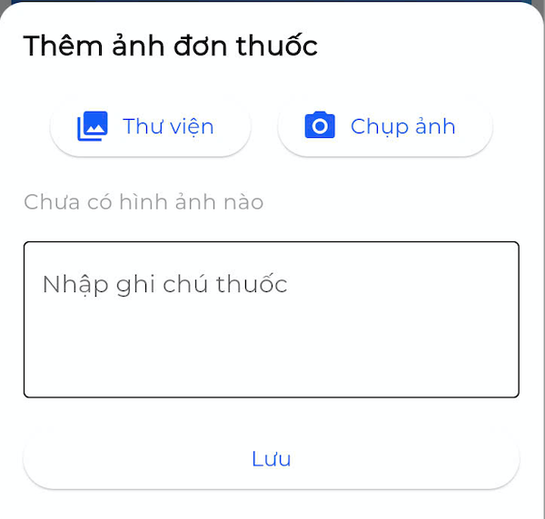
Bước 5: Nhấn nút Lưu để hoàn thành
Để xem lại thông tin đơn thuốc, nhấn vào nút Xem chi tiết trên đợt khám.
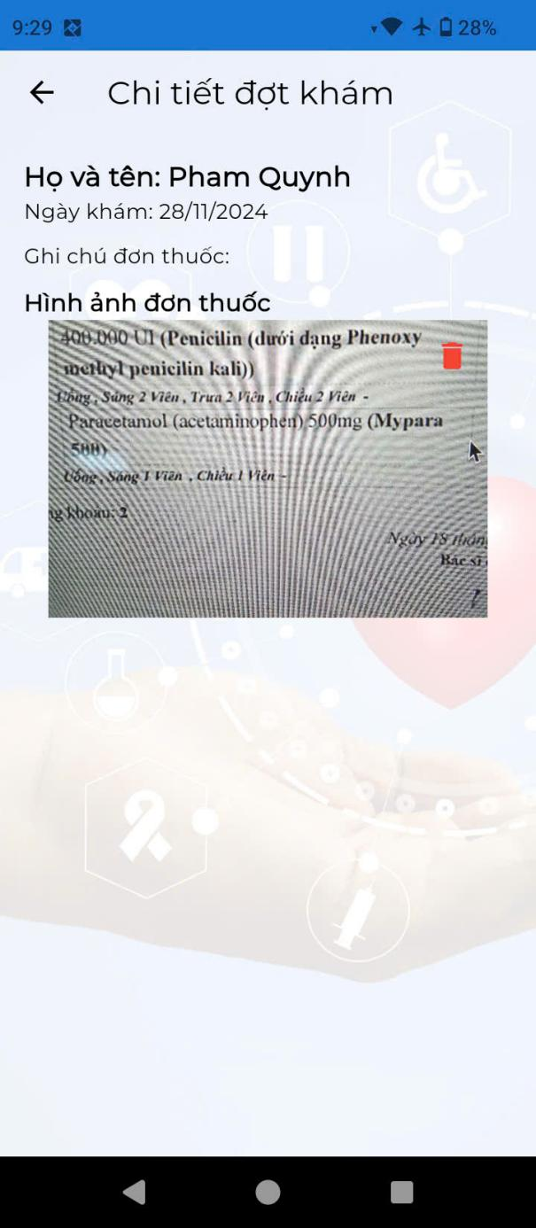

Lịch tái khám
Truy cập menu Lịch tái khám để xem thông tin lịch tái khám.
Bệnh nhân chọn đợt khám và nhấn nút Chi tiết để xem thông tin lịch tái khám.
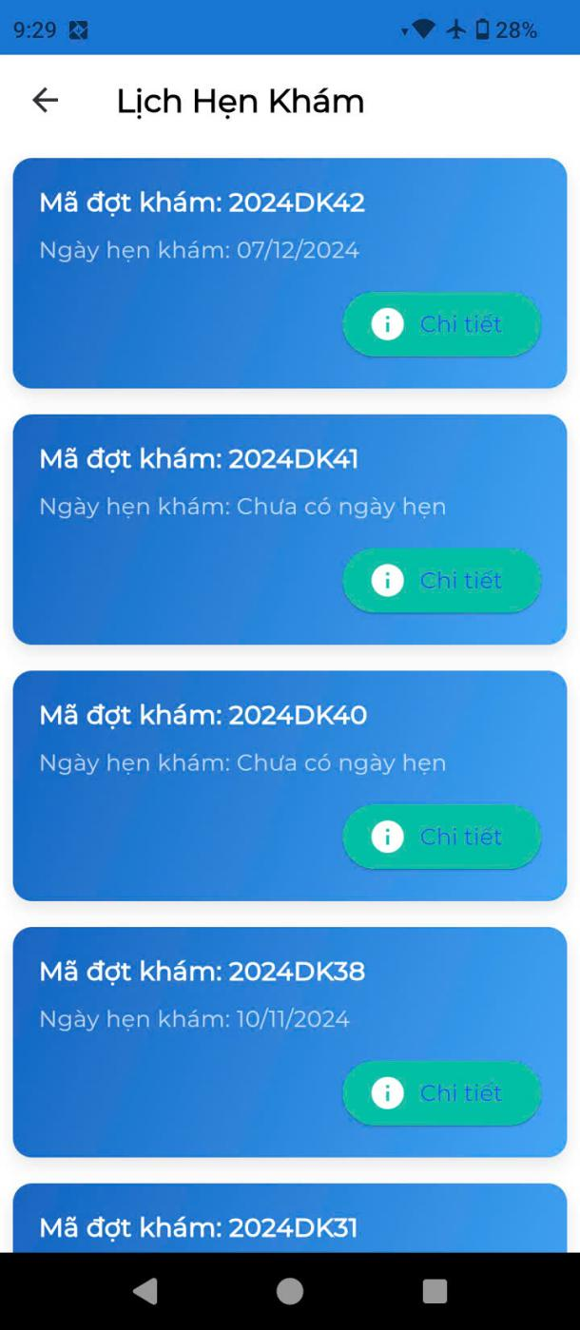

Hộ gia đình
Hộ gia đình là tính năng cho phép theo dõi thông tin khám bệnh của các thành viên khác trong gia đình mà đã đăng ký tài khoản khám bệnh tại phòng khám.
Người dùng truy cập vào menu hộ gia đình và thực hiện thêm hộ gia đình:
Bước 1: Nhấn nút Thêm hộ gia đình
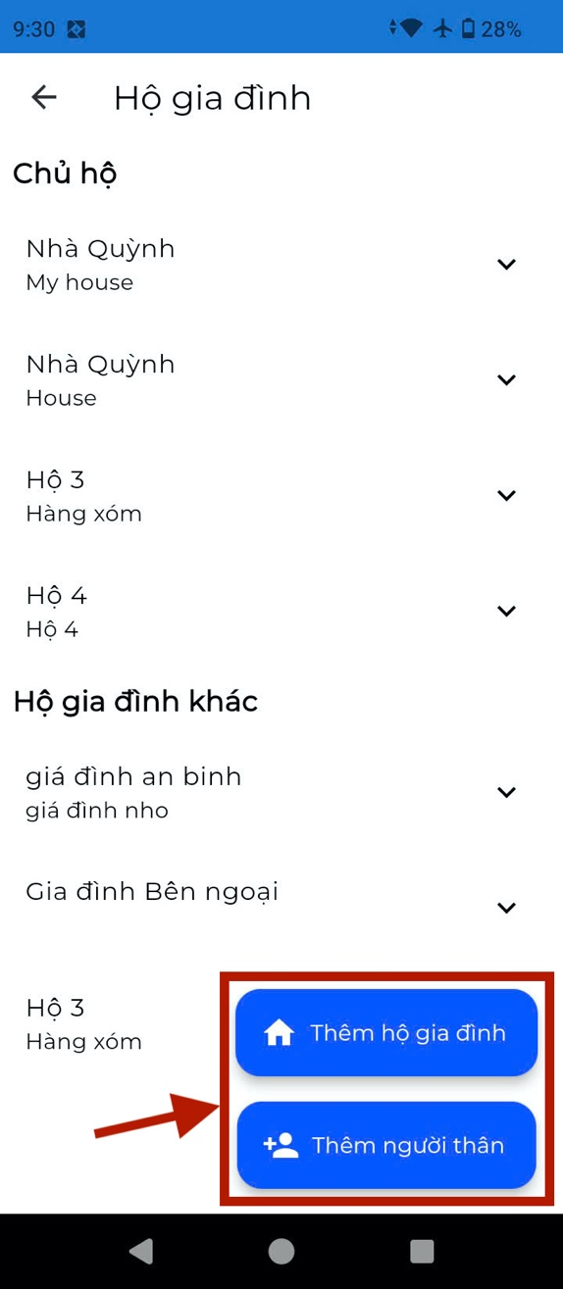
Bước 2: Nhập tên gia đình và mô tả
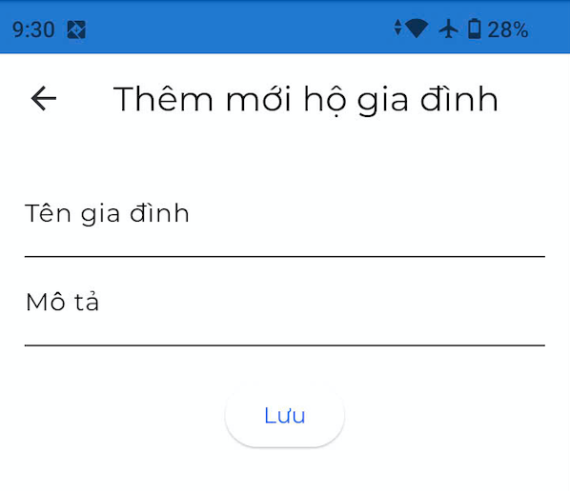
Bước 3: Nhấn Lưu để hoàn thành tạo hộ gia đình
Tại màn hình chính hộ gia đình, có thể theo dõi hộ gia đình của mình, và hộ gia đình mà mình đang tham gia.

Để thêm người thân vào hộ gia đình, người dùng thực hiện:
Bước 1: Nhấn nút Thêm người thân
Bước 2: Nhập chính xác số tài khoản CCCD của người than
Bước 3: Chọn hộ gia đình để thêm vào.
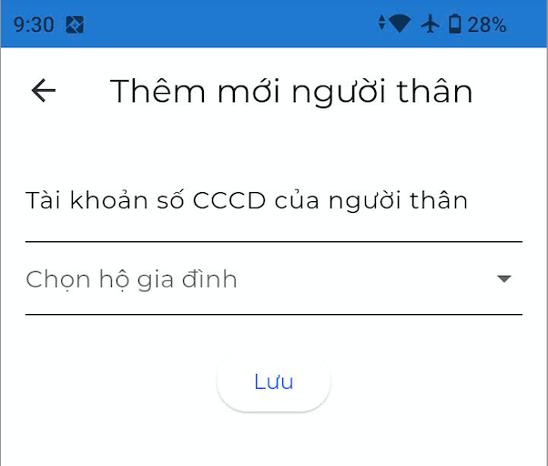
Bước 4: Nhấn Lưu để hoàn thành

Sau khi hoàn thành thêm người thân, người thân sẽ nhận được thông báo trên ứng dụng. Người than cần xác nhận mới có thể thêm vào hộ gia đình:
Bước 1: Truy cập vào mục thông báo trên ứng dụng
Bước 2: Nhấn vào thông báo
Bước 3: Nhấn nút Xác nhận để tham gia vào hộ gia đình.

Báo cáo thống kê
Người dùng có thể theo dõi báo cáo của các chỉ số xét nghiệm theo các đợt khám của mình.
Bước 1: Truy cập menu Thống kê báo cáo
Bước 2: Chọn dịch vụ xét nghiệm
Bước 3: Chọn chỉ số cần theo dõi
Bước 4: Chọn số lượng đợt khám muốn theo dõi
Bước 5: Nhấn nút Xem thống kê, ứng dụng sẽ hiển thị biểu đồ báo cáo chỉ số xét nghiệm tương ứng.
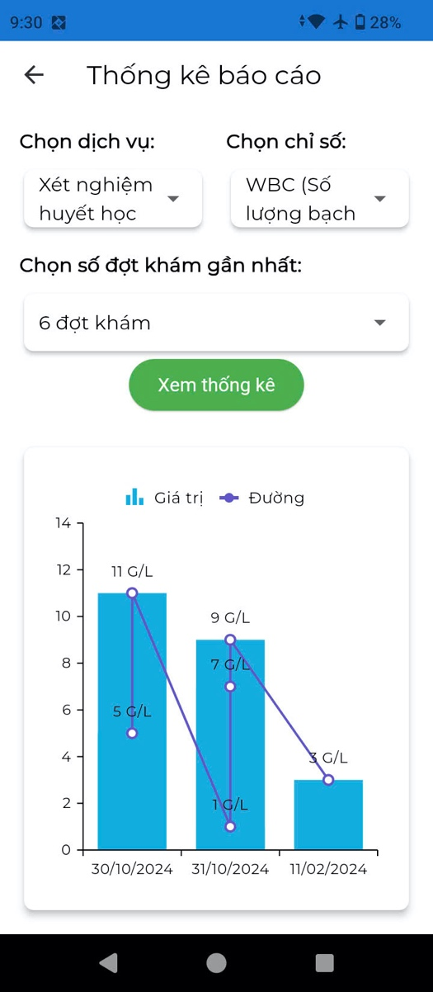

Tin tức
Người bệnh có thể xem các tin tức liên quan đến nhóm bệnh của mình tại trang chủ. Nhấn vào 1 tin tức để đọc chi tiết tin tức.
Với điều dưỡng, bác sỹ khi muốn đăng tin thực hiện theo các bước sau:
Bước 1: Chọn menu Tin tức ở bottom bar hoặc nhấn nút Xem tất cả
Bước 2: Nhấn vào nút dấu + để thêm tin tức
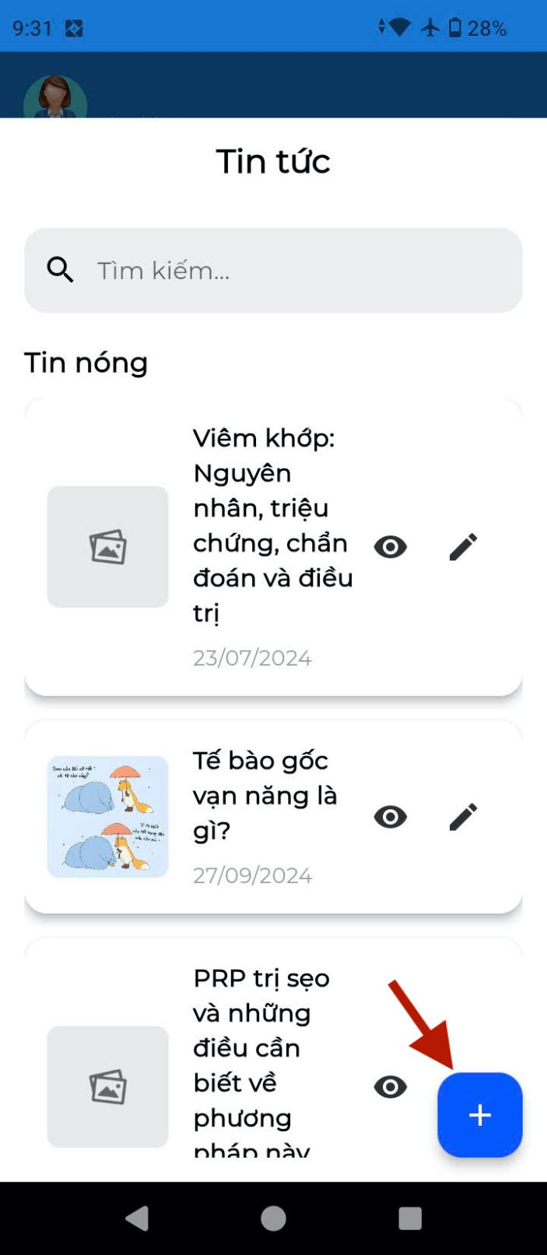
Bước 3: Nhập tiêu đề
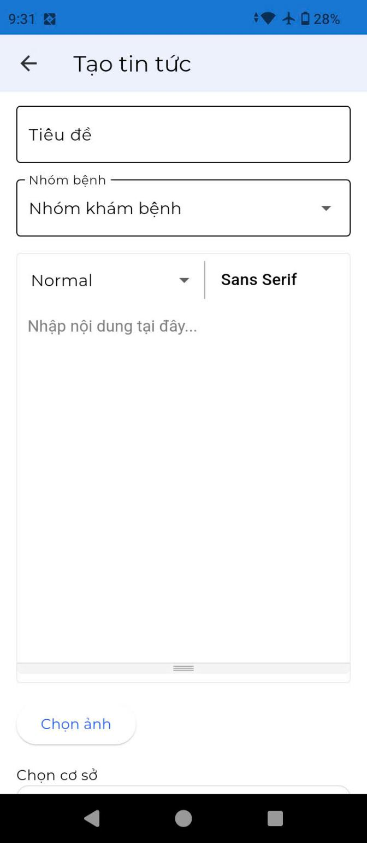
Bước 4: Chọn nhóm bệnh
Bước 5: Nhập nội dung tin tức
Bước 6: Upload lên ảnh đính kèm nếu có
Bước 7: Chọn cơ sở đăng tin
Bước 8: Chọn kích hoạt để hiển thị tin tức cho người đọc
Bước 9: Nhấn Lưu để hoàn thành

Đặt câu hỏi
Người dùng có thể đọc các câu hỏi và câu trả lời của bác sĩ hiển thị tại trang chủ.
Để thêm câu hỏi, người dùng nhấn vào nút dấu , ứng dụng hiển thị danh sách câu hỏi dạng list.
Để thêm câu hỏi:
Bước 1: Nhấn icon dấu +
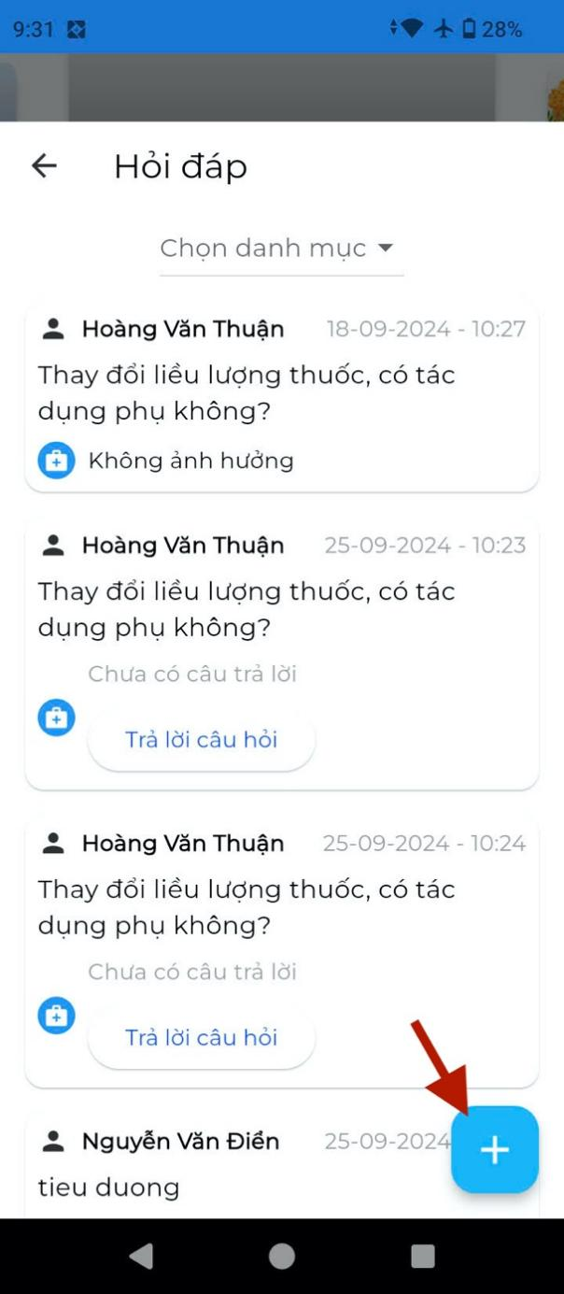
Bước 2: Chọn khoa: Thuốc/ Bệnh/ Tư vấn
Bước 3: Nhập nội dung câu hỏi
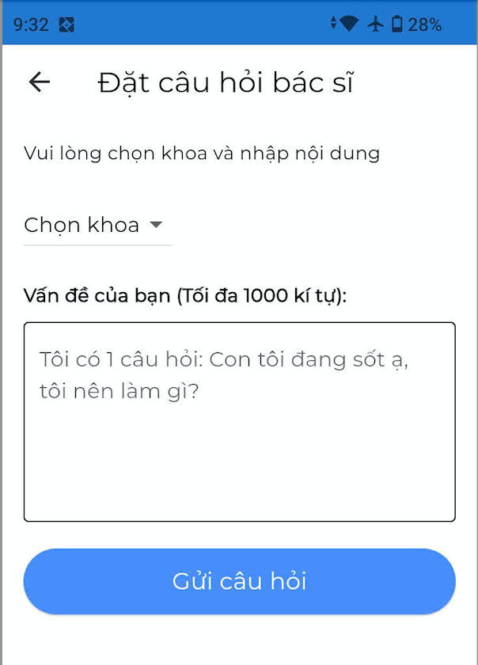
Bước 4: Nhấn nút Gửi câu hỏi
Khi câu hỏi được bác sỹ trả lời, bệnh nhân có thể đọc thông tin trên ứng dụng.
Với bác sỹ, để trả lời câu hỏi của bệnh nhân: bác sỹ xem các câu hỏi chưa được trả lời và nhấn nút: Trả lời câu hỏi. Sau đó, bác sỹ nhập câu trả lời và nhấn Gửi để hoàn thành.
